帐号 ： st018
密码：****
主机：10.60.38.9
登陆：LOGON 帐号
（解禁键盘： left ctrl回车是右ctrl键）
[创建数据集][SDS：顺序数据集 ；PDS：分区数据集（必须拥有成员才能访问。数据集名+（成员名）：有则打开，无则创建。）]
进入3.2
输入set name ：'st018.sds.data' [加单引号：不让系统自动命名前缀（PREFIX功能）]
option: a (不只是这里，Mainframe里很多操作都要设置好option的选项才能回车)
ctrl
输入数据集相关信息
ps.{
if (data set==SDS) then directory blocks=0;
else if(data set==PDS) then directory blocks=1;
end if;
}
[编辑数据集]
主命令：
CANCLE：取消所做的编辑并退出编辑环境；
CAPS ON/OFF：退出编辑环境后系统自动将所有字母转换为大写/小写。
CHANGE（RCHANGE）：替换字符，RCHANGE表示重复上次的替换。格式：CHANGE ** ** [ALL]
FIND（RFIND）：查找字符串。
RECOVERY ON/OFF：设置编辑方式，ON表示用户可以通过UNDO命令取消上一次编辑操作。
RESET：重置编辑器，清除不需要的信息。
SAVE：保存当前修改，并继续编辑。
SORT：对文档行按字典顺序排序。
SUBMIT：提交作业；若作业是一段JCL程序，则通过该命令可以提交作业程序。
UNDO：取消上一次编辑（仅当在RECOVERY ON编辑方式下）
*（有待证实 ）CREATE：用行命令确定一个拷贝区域，通过该命令将拷贝区域保存于一个新建的数据集中去。
*COPY（有待证实 ）：用行命令确定拷贝区域，通过该命令将拷贝区域复制到指定位置。
refresh：刷新
s（setup）+member：创建新成员（PDS）
行命令：
C、CC、Cxx：拷贝命令。与其他行命令（A、B）或主命令 结合使用。C 拷贝当前行，CC拷贝多行，用两个CC来定位，Cxx拷贝多行，XX表示行数。
I、IXX：插入命令。执行一次插入命令后，可直接按回车（ctrl）换行。
D、DD、Dxx：删除。
R、RR、Rxx：复制。
A：定位于当前行之前。
B：定位于当前行之后。
X、XX、Xxx：隐藏。
S、Sxx：显示隐藏的内容。
COLS：屏幕的刻度标尺。
UC、UCxx：转换成大写
LC、LCxx：转换成小写
(, (xx：将当前行左移一列或xx列。
), )xx ：将当前行右移一列或xx列。
TS：将一行文本切分为两行。
TF：将多行文本合并为一行。
[主机和PC的文件传输]
1、文件上传到主机的TSO卷上，而非USER卷。
2、下载的文件名可以是相对文件名也可以是绝对文件名
3、必须进入操作界面6
4、用PCom提供的工具，可以直接在PC和主机间对选择的区域进行复制、粘贴。不过，操作范围只局限当前屏幕。
[给其他用户发送消息]
1、进入6（COMMAND）操作界面
2、指令格式： send '发送内容'user(用户ID)
PS： 用户ID=* 的话，即表示消息广播
小 结
第一次操作，难免有磕磕碰碰，不过摸索完后，感觉很多东西都豁然开朗，渐渐地对主机有了几分的亲切感。虽然摆在面前的界面是经典的“黑暗时代”，可是老实说，我更喜欢敲命令行，而不是点鼠标，哈哈。里面的操作界面有不少是功能类似，总的用下来，感觉用途最大的还是3.4操作界面，跟数据集打交道它提供的方法最多。不过，如果想要删除PDS下的Member的话，还是要到3.1界面。3.2界面主要提供数据集的创建、删除、重命名等 操作。

《大机学习之具体技术－文件系统及数据集》
在Andrew S.Tanenbaum的《现代操作系统》中文件系统这一章的最前面的一段话说到：
“所有的计算机应用程序都需要存储和检索信息。并且很容易理解的是许多信息需要长期存储，长期存储信息有三个基本要求：
１：能够储存大量信息
２：使用信息的进程终止时，信息仍旧存在。
３：必须能使多个进程并发存取有关信息。
解决所有这些问题的通常做法就是把信息以一种单元的形式，也就是所谓的文件，存储在磁盘或者其它介质上。文件是受操作系统管理的。有关文件的构造，命名，存取，使用，保护和实现方法都是操作系统设计的主要内容。从总体上看，操作系统中处理文件的部分称为文件系统。
从用户的角度来看，文件系统中最重要的是它在用户眼中的表现形式，也就是文件是由什么组成的，怎样创建文件，怎样给文件命名，怎样保护文件以及可以对文件进行哪些操作等。至于用链表还是用位图来记录空闲存储区以及在一个逻辑块中有多少个扇区等细节并不是用户所关心的，当然对文件系统的设计者来说这些内容是非常重要的。”

上面他说了进程与文件，用户与文件的关系，以及文件自身需要一个组织方式。可是在大机中，我们似乎没有了进程这一概念，而换之为JOB，然后也不再有文件这一概念，而换之为数据集（Data Set）。JOB分为批处理以及在线处理，当然这是个大概念，没有进程那么底层，但是我现在知道的只有这么多，至于一个JOB在系统内核中是一个什么样子我还不知道。应该也有进程线程吧，毕竟这是科学论证的最优选项。然后数据集这个东西呢－我对它实在是没有任何感性或者理性上的认识，所以急需了解相关概念。接着看资料，看了一部分马上就认识到，不管主机的存储系统如何地复杂，都是被操作系统所屏蔽了的，我们只需将它理解为一个简单的存储设备就可以了，比如就是一块普通硬盘吧，然后，操作系统把这个设备上面的空间进行了分卷，我想这其实跟WINDOWS对硬盘的分区是一个性质吧，每个卷被系统分配了一个VOLUME SERIAL NUMBER,然后我们就可以进行数据集的分配了，前提是要指定分配在哪个卷上（有时甚至可以分配于多个磁盘卷上，这我就不明白了有什么意义），这样既方便了用户处理，也方便了OS的管理。然后就是数据集的定义，作者的原话是：
z/OS 数据集是存储在一个磁盘卷或者多个磁盘卷上，逻辑相关的数据记录的集合。例如, 一个数据集可以是一个源程序、一个宏库或一个能够被应用程序使用的数据记录文件。用户可以在终端上打印或显示数据集。逻辑记录是应用程序使用的基本单元。
数据可以存储在直接访问存储设备上（DASD），磁带卷或光媒体上。正如前面提到的， DASD适用于磁盘或与磁盘类似的设备。所有类型的数据集都可以存储在DASD上，但是只有顺序数据集能够存储在磁带上。将在后面讨论数据集的类型。
呵呵，紧接着有一节，基本把我所有的疑惑都解决了：
数据集的类型 ：
z/OS系统支持许多类型的数据集，并且使用不同的方法来管理它们，本节讨论三种类型的数据集：
（1）顺序数据集 顺序数据集中的记录按照物理顺序存放，新记录在数据集的尾部增加（不一定吧，那我岂不是不能在数据集中间插入记录了？），用户可以在扩展格式中指定一个连续数据集。
（2）分区数据集(PDS)和扩展的分区数据集(PDSE)
PDS是顺序数据集的集合，在PDS中，这些顺序数据集被称为成员，每个成员都有一个名字。PDS中还包含目录，用来在分区数据集中对成员定位。目录是由包含目录入口的记录组 成的，每个成员都有一个目录入口。 通常分区数据集被看作一个库。
扩展的分区数据集包括一个索引的连续组织成员的扩展的目录，每一个成员可能包括一 个程序或数据。用户可以用PDSE来代替PDS，使用PDSE代替PDS的主要好处是PDSE能够在数据 集中自动的重用空间。
（3）VSAM数据集
一种以访问方式命名的数据集，可以高效的进行数据集的管理。
数据集的存储方式 ：
z/OS系统中的磁盘数据集被组织在磁盘卷上，称为直接访问存储设备（DASD）。在同一 个卷上数据集的名字必须是唯一的。数据集可以根据设备类型（？？？）、卷序列号和数据集名来定位。这与UNIX系统的文件树是不一样的，基本的z/OS系统的文件结构是不分等级的，z/OS的数据集没有与路径名类似的等价物。
zSeries的硬件和软件的数据集特性与UNIX系统、PC系统都不同。本章涵盖了z/OS用来存储和读取数据的访问方法，和在磁带上存储数据。本章还包括一般的I/O子系统设计原则， 并讨论了一些设备，如下：
（1）直接访问存储设备(DASD)，是磁盘驱动器的另外一个名字。
（2）磁盘驱动器也称为磁盘卷，磁盘包, 或一个头磁盘集合(HDA)。在本文中，当讨论设备的物理特性时，我们使用术语－卷（VOLUME）。
（3）磁盘驱动器包含柱面（cylinders）。
（4）柱面包含轨道（Tracks）。
（5）轨道包含数据记录，为CKD（Count Key Data）格式。
（6）数据块是磁盘上记录的组织单位。
数据集的分区（extents） ：
一个磁盘数据集的空间是在分区中分配的。 一个分区就是一个磁盘驱动器轨道(或柱面) 的相邻空间，也就是一段连续的磁盘空间。数据集能够通过增加分区而追加存储空间。旧类 型的数据集在同一个卷里可以有不超过16个的分区。较新类型的数据集可以有128或255个分区。
在z/OS中，一个基于分区的数据集组织设计的目的是用来使硬盘性能最优化，读或写磁盘上邻近的轨道将比分散的轨道更快速。
记录定位 ：
传统的z/OS数据集是面向记录的。 正常使用下,它没有PC系统和UNIX系统中所有的字节流文件。(z/OS UNIX有位字节流文件,并且字节流函数也存在于其他特定的区域中。这些不是传统的数据集。)
在 z/OS 中，没有新的行（NL）或回车以及行填充字符来指示记录的结束。在一个给定
的数据集里，记录可以是定长或变长的。例如，当用 ISPF 编辑数据集时，每一行都是一个 记录。（那么假如我的记录为定长，然而一行显示不下一个记录时，一行也还叫一个记录吗？）
磁带数据集 ：
在主机中，最重要和最常用的数据集是磁盘数据集，但是大型机的应用程序也可能根据 许多不同的目的而使用磁带数据集。大型机磁带驱动器允许有变长记录(块)。常规程序方法 的块最大可以是65K字节，专用程序可能产生更长的块，目前已经有许多不同特性的磁带驱动器了。
数据集记录格式 ：
传统的z/OS数据集可以有五种记录格式，如下图所示。
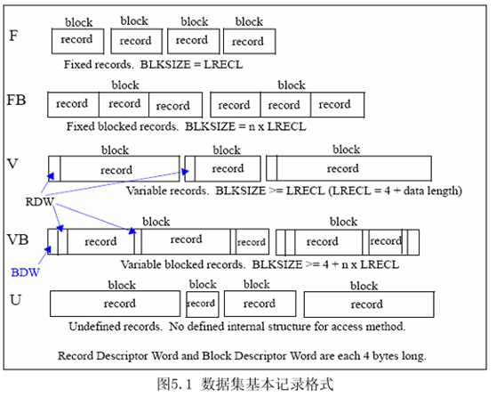

首先我们说明“块”和“记录”之间的区别。块是逻辑记录的组合，是读取的单位；而记录则是一个逻辑实体。
数据集记录格式说明如下：
（1）定长不组块记录格式（F–Fixed），是指磁盘上的一个物理块就是一个逻辑记录，并且所有的块/记录的大小相同。
（2）定长组块记录格式（FB - Fixed Blocked）是指一些逻辑记录被组合成一个物理块。这能提供有效的空间利用和操作。该格式通常适用于定长记录。
（3）变长不组块记录格式（V- Variable）是指一个逻辑记录就作为一个物理块，因为记录 是变长的，要求应用程序在记录的开始插入一个4字节的记录描述字（RDW）。物理块的长度包含记录的长度和4字节的RDW，该格式很少被使用。
（4）变长组块记录格式（VB –Variable Blocked），是指一个物理块由若干条逻辑记录组成，每条记录都有RDW描述，物理块中还有BDW描述为4个字节。
（5）无定义格式（U – Undefined）该格式是由没有预定义结构的、变长的物理记录/块组成的。虽然这种格式可能对许多特殊的应用程序来说很有吸引力，但是它通常只被用于可执行的模块。
下面给出一些常用的专业术语的解释：
（1）块大小 (BLKSIZE-Block Size) 是针对F和FB记录的写在磁盘上的物理块大小。 对于V，VB和U记录格式，数据集可以使用最大物理块大小。
（2）逻辑记录大小 (LRECL-Logical Record Length) 是逻辑记录的大小(F,FB) 或允许的最大的逻辑记录大小(V,VB)。 格式U记录没有LRECL。
（3）记录格式(RECFM-Record Format)有F，FB，V，VB或U，正如前面介绍的。
这些术语是都是数据控制块(DCB-Data Control Block)特性，这是根据它们在汇编语言程序中定义的控制块来命名的。创建一个新数据集时，用户应该给这些参数指定值。（现在终于理解了在创建数据集时那些参数倒底是什么了，还有为什么要求其中的块大小必须是记录大小的整数倍了）
Z/OS对数据集的管理 ：
在z/OS操作系统中，数据集的管理包括分配，安置，监控,迁移，备份,召回，恢复和删 除。这些数据集的管理操作可以手动完成或通过使用自动程序来完成。当数据集管理是自动 完成时,系统决定对象的安置, 并且自动地管理对象的备份，移动，空间和安全。 典型的z/OS 生产系统包括指南和管理数据集的自动化程序。
一个用户或程序能够直接地控制数据集使用的许多方面,这取决 z/OS 系统和它的存储 设备是如何配置的,而且在早期操作系统中, 也要求用户这么做。然而, 逐渐地, z/OS 的安 装对于数据和资源管理来说慢慢的依赖于特定的安装设置和额外的存储管理产品,例如DFSMS，来自动完成对数据集的管理。
DFSMS概述（数据设施存储管理子系统（Data Facility Storage Management Subsystem）：
z/OS系统中数据集存储管理的主要方法是通过DFSMS组件。DFSMS 执行必要的数据、存储、程序和系统的设备管理功能。DFSMS 是一组产品, 其中之一的DFSMSdfp，是运行z/OS 所必需的。在z/OS环境中，DFSMS连同硬件产品和特定安装设定一起为数据和资源管理提供了系统存储的管理。
DFSMS的核心是存储管理子系统(SMS-Storage Management Subsystem)，z/OS系统程序员或存储管理员可以用SMS定义自动管理存储和硬件设备的方案。这些方案描述了数据分配特性、性能和可用性目标、备份和保持需求和系统的储存需求。SMS管理这些系统方案，交互存储管理工具(ISMF)提供定义和维护方案的用户接口。
DFSMS使用一组构件和用户接口，允许存储管理员更好的处理管理系统的数据集(使用 DFSMS产品)。DFSMS组件包括DFSMSdfp，DFSMShsm 和 DFSMSdss。
DFSMS环境也被称为SMS环境，z/OS系统程序员或存储管理员可以用DFSMS定义性能目标和数据可用性需求，为典型数据集创建模块数据定义，并自动备份数据。DFSMS可以根据安装方案，在创建数据集时自动为它们分配服务和数据定义属性。IBM的相关存储管理产品决定了数据的存放、管理数据备份控制空间的使用，并保证数据安全。
数据的访问和存储：
z/OS 操作系统支持多种数据的访问方式，下面我们介绍最常用的两种。
１：VSAM 虚拟存储访问方法(VSAM)是一种能比其他磁盘访问方法提供更多复杂函数（函数？功能吧）的访问方法。VSAM 以一种唯一的，而其他访问方法不理解的格式来保存磁盘记录的。VSAM 能够以多种方法组织其数据：
（1）索引顺序数据集(KSDS-Key Sequence Data Set),这是VSAM最常见的应用格式。每个记录有一个或多个索引，记录可以通过索引值读取（或插入）。KSDS提供对数据的随机访问。记录可是定长也可以是变长的。
（2）进入顺序数据集(ESDS-Entry Sequence Data Set),这种形式的VSAM现在很少使用。它按记录的写入顺序保存记录（对于这种类型的数据，QSAM比ESDS更常用）。
（3）相对记录数据集（RRDS-Relative Record Data Set ），这种文件格式与Relative File相类似，它将整个存储体分成许多固定长度的Slot，并分别加以编号，即所谓的相对资料记录编号RRN(Relative Record Number)，通过RRN来读取数据记录，提供随机读取和顺序读取。
（4）线性数据集(LDS-Linear Data Set)，实际上，这是一个字节流的数据集，它是传统MVS中唯一的字节流数据集格式。许多z/OS的系统函数使用这种格式，但是它很少被应用程序使用。
在VSAM中还有许多其他的访问数据的方法，这里没有全部列出来。大多数 VSAM 的使用是面向索引数据的。VSAM 主要是面向应用的，它不为源程序、JCL 或是可执行模块使用。VSAM文件不能按常规用 ISPF显示或编辑（！！！！！）。AMS 是用来定义 VSAM 的结构的，例如文件和索引。
２：库
分区数据集(PDS 或PDSE)通常被称为库，PDS 是包含成员的数据集。库是用来存储源程序、系统和应用程序控制参数、JCL和可执行模块的。大多数的系统数据集都是库，每当更新或增加一个成员时，较老的库格式(PDS)都会丢失空间，所以有必要通过压缩 PDS 来恢复PDS 的空间（这个看不懂哦！）。
每个库的第一个部分都是一个目录，目录包含成员名和成员指针。目录中的成员名是按字母顺序排列的，但是成员本身可以在库里以任何顺序出现。
数据的查找：
z/OS 系统中有许多组件可以帮助查找数据集，包括 VTOCs和编目(catalog)，下面我们
对 VTOCs 和编目进行简单的介绍。
VTOC ：
VTOC（Volume Table Of Contents ）是一个单个Extent的顺序的数据集，并且存放在磁盘的0柱面0磁道之后，65535磁道之前。它记录了存储设备上所有数据集的属性，如数据集名，定位信息，长度，记录格式，使用情况，建立日期等。VTOC 由DSCB(Data Set Control Block)组成，它对应于一个数据集，或者驻留于该卷上的VSAM数据集的定位信息，或者未分配的磁道。对应于数据集的DSCB和反映VSAM数据集在该卷上的空间占用情况的DSCB描述了数据集的特性，而描述未分配空间的DSCB则指出了未分配磁道的位置。一个磁盘VTOC区中DSCB的个数基本确定了可以存在这个磁盘上的数据集的个数。
VTOC 要求一种特定的磁盘格式，如图 5-2 所示。
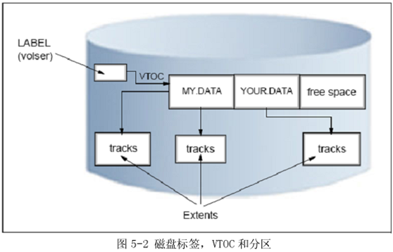
在第一个柱面的第一个的记录上提供了卷的标签，它是一个 6 字符长的卷序列号(volser)和一个 VTOC 的指针，该指针可以定位在磁盘的任何地方。VTOC 包含了硬盘卷上所有的数据集的名字和这些数据集的指针。一个标准的 z/OS 应用程序 ICKDSF 可以用来创建标签和 VTOC。
当一个磁盘卷用 ICKDSF来初始化时，其所有者可以指定 VTOC的位置和大小。大小是可变的，可以从几个磁道到 100 个磁道，这取决于需要用到的卷。在 VTOC 中大部分数据集需要较大的空间。VTOC 上也有磁盘卷上所有自由空间（空闲空间）的入口，为数据集分配空间会导致系统程序检查并更新自由空间记录，并且创建一个新的 VTOC入口。
主编目（catalog）和用户编目：
每个磁盘卷都有 VTOC，但是 VTOC 只能管理本磁盘卷，不能管理整个磁盘数据，在 z/OS系统中，系统使用编目机制来管理整个系统中的数据集。编目是根据数据集名来存储信息的，这意味着数据集名必须是唯一的。磁盘和磁带的数据集都可以被编目。为了定位一个特定的数据集，z/OS 必须知道三个细节：数据集名，卷名和设备单元(卷设备的类型，如 3390 磁盘或3590 磁带)。用户可以通过 ISPF 程序或者 JCL语句指定这这些参数。一般是创建数据集的时候指定这些参数，当引用数据集的时候，通过编目机制，用户只需提供数据集名即可定位数据集，而无需其它的参数。
在 z/OS 系统中，通常至少有一个编目。如果 z/OS 系统只有一个简单编目，那么这个 编目就是主编目（Master Catalog），并且所有数据集的入口位置都将在这里保存。但是，一个简单编目既不够高效，又不够灵活，所以一个典型的 z/OS 系统都会使用一个主编目和许多与之相连的用户编目（User Catalog），如图 5-3 所示：
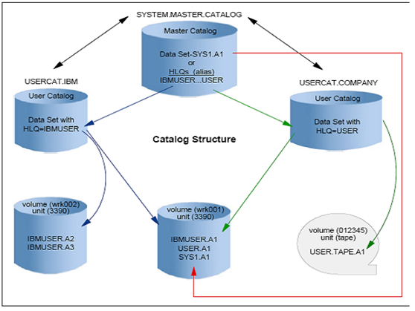
用户编目用来存储用户数据集的名字和位置的。通常主编目只存储系统数据集的地址， 数据集 HLQ（这个概念在最后一节数据集的命名中会讲到）和用户编目的名字，而用户编目就包含所有以 HLQ 开头的数据集名，HLQ被称为别名。在图5-3中，主编目的数据集名是SYSTEM.MASTER.CATALOG。该主编目存储了数据集的全名和所有以SYS1开头的数据集的位置，如SYS.A1。主编目中定义了两个HLQ(别名)的入口， IBMUSER和USER。定义IBMUSER的声明包括用户编目的数据集名，这些用户编目包括所有具有完全权限的IBMUSER数据集和它们各自的位置。
当请求SYS.A1时，主编目向请求者返回位置信息、卷名（WRK001）和设备单元（3390）。
当请求IBMUSER.A1时，主编目重新向USERCAT.IBM递交请求，然后USERCAT.IBM向请求者返回数据集IBMUSER.A1的位置信息。
作为一般规则，z/OS中的所有数据集都是被编目的。一般来说，系统中很少需要没有编目的数据集，没有编目的数据集一般只用于与恢复问题或安装新软件相关的方面。通过ISPF创建的数据集都是自动编目的（估计是编到用户名下面吧）。
z/OS UNIX文件系统：
z/OS 系统的UNIX 系统服务(z/OS UNIX)允许 z/OS访问 UNIX 的文件，UNIX应用程序也 可以访问 z/OS 的数据集。用户可以使用分级文件系统(zFS)、z/OS 网络文件系统(z/OS NFS)、zSeries 文件系统和临时文件系统(TFS)。 z/OS UNIX 文件系统是分级的，并且是面向字节的。在文件系统中查找文件是通过查找目录来完成的(见图 5-4)，z/OS 的目录并不是直接指向文件的。
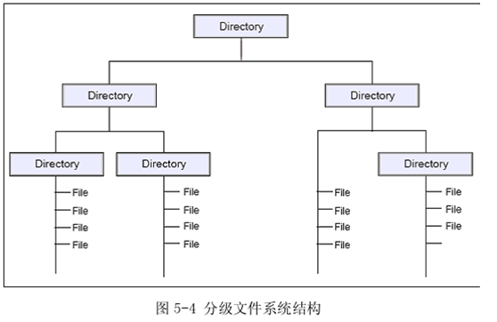
一个路径名字可以确定一个文件，它包含目录名和一个文件名。一个有完全资格的文件名可以有1023个字节长，它通常是由每一个路径中的目录名加上这个文件本身组成的。分级文件系统允许文件名是混合的。路径名字是由独立的目录名和一个由“/”符分隔开的文件名组成，例如：/dir1/dir2/dir3/myfile
z/OS UNIX和UNIX有点相像，是对文件名和目录名敏感的。例如，在同样的目录下，文
件MYFILE和myfile是不同的。
分级文件系统中的文件是顺序文件，并且可以通过字节流来访问。除了应用程序定义的
结构之外，这些文件中并不存在记录的概念。
分级文件系统(HFS)的数据集包括垂直文件系统，它是一个z/OS数据集类型。
HFS数据集和z/OS数据集可以存放在同一个DASD卷上。
HFS文件系统和现有的z/OS文件系统的管理服务的综合提供了自动化的文件系统管理能力，但这也许不能在其他UNIX平台上使用。这种综合可以使文件所有者在整个文件系统的备份和存储等任务上花更少的时间。
z/OS 的数据集与文件系统中的文件
UNIX 系统和z/OS 开放系统的许多原理是相似的。例如，在文件系统中，一个用户编目的集合就与文件系统中的用户目录(directory)(/u/ibmuser)是相似的。
在 z/OS 系统中，用户给 z/OS 数据集分配的前缀指向了一个用户编目。用户拥有所有的名字以其用户前缀开头的数据集。例如，属于 TSO/E 用户 ID 为 IBMUSER 的数据集都是以IBMUSER 开头的。这些数据集名可以是 IBMUSER.C 和IBMUSER.C(PGMA)。
在 UNIX 文件系统中，IBMUSER 可以有一个指定的用户目录 /U/IBMUSER 。在该目录下，可以有个指定的子目录/u/ibmuser/c，u/ibmuser/c/pgma 将指向文件 pgma(如图 5-5 所示)。
在 z/OS 数据集的所有类型中，分区数据集(PDS)和文件系统中的用户目录相似。在诸如IBMUSER.C 的数据集中，可能有 PGMA,PGMB 等成员。例如，IBMUSER.C(PGMA)和
IBMUSER.C(PGMB)。一个诸如/u/ibmuser/c 的子目录可以存放许多文件，如 PGMA、PGMB 等。
呵呵，这么大一篇文章，学完了很有收获，下一篇我们就可以高屋建瓴的进入ISPF中进行数据集的具体操作秀了哈。
《大型机学习之具体技术之－数据集的具体操作》
数据集的创建：
数据集的创建有两种情况：１分区数据集的创建，２连续数据集的创建。
分区数据集的创建步骤如下：在ISPF主菜单下选择３－Utilitis,然后是２－Data Set,在面板最上面就会看到有８种操作可以进行，在选项区域输入字母 A，但是不要按 ENTER 键，然后在数据集名字区域中输入新数据集的名字，但是同样也不要按ENTER 键。名字可以用单引号引起来(例如，’yourid.LIB.SOURCE’)或不用引号引起来(LIB.SOURCE)以便TSO/ISPF 能够自动的把当前的 TSO用户ID 作为HLQ 使用。然后在卷序号区域输入 WORK02，按ENTER键。 完成指定的参数设置并且按 ENTER。
– Space Units = TRKS （这是一个为后面数据设置的单位，意为磁道）
– Primary quantity = 10 （为数据集分配 10 个磁道的主空间）
– Secondary quantity = 5 （5个磁道的追加空间）
– Directory blocks = 10 （10个目录空间足够了）
– Record format = FB （数据集的记录格式是 FB）
– Record length = 80 （逻辑记录的长度是 80 字节）
– Block size = 0 (this tells z/OS to select an optimum value) （在Record format为FB的情况下，这个区域如果要自定义的话一定要是上一个参数Record length的整数倍，至于原因，可以从上一篇文章中找）
– Data set type = PDS （PDS代表分区数据集，HFS代表分级文件系统，是Z/OS UNIX文件系统，LIBRARY表示库，BLANK表示什么不知道）
系统执行创建数据集的操作完毕以后，在屏幕的右上的角落，可以看到成功或者失败的 消息。
顺序数据集的创建与分区数据集的创建的不同之处在于填写参数的时候要在Directory blocks 项填０，因为顺序数据集中根本不需要目录，分配空间又要何用。然后还要把Data set type 保持为空，即BLANK，这样子创建出来的一个DATA SET就是一个顺序数据集。同样你会在右上角看到创建成功与否的提示信息。
数据集的列表总览：
我刚才学会了创建数据集，那么我如何去看我们的数据集在哪呢？其实我已经知道它就在创建数据集时指定的那个VOLUME中，但是，我还是想看一看VOLUME下倒底有哪些数据数据集呢？原来可以在ISPF下使用３.４即Dlist选项，在其中的Dsname level右边填上你的用户名，或者就是你的HLQ，然后回车，就可以得到一个数据集的列表，或者你不填写Dsname level,而是填写了下面那个Volume serial,那么得到的就是这个卷中的所有的数据集的列表，如下面这个图所示：
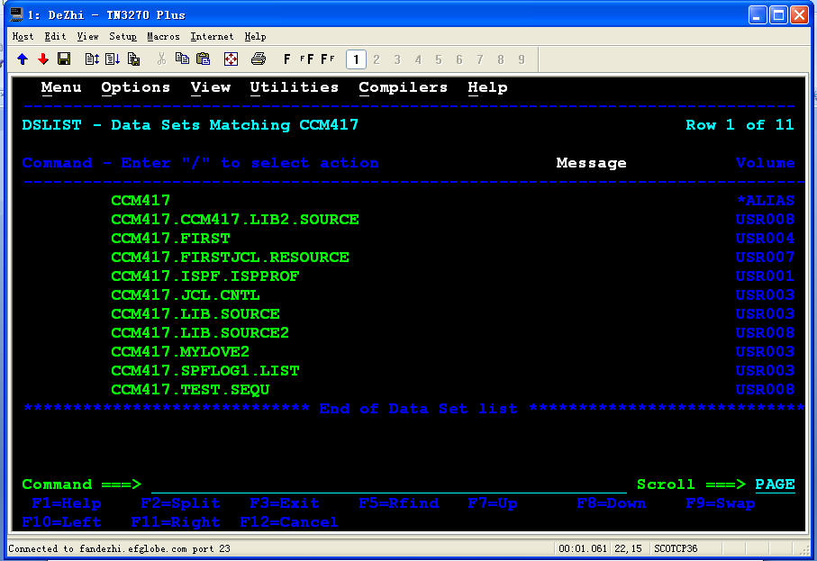
在这个界面中，用PF10和PF11左右翻动可以显示更多的信息，这种情况并不是真正的滚动；只有当使用PF11或 PF10 时才能获得额外的信息。 第一个 PF11 显示的内容包括磁道、使用百分比、分区和设备类型。分区值是用于获得显示磁道总数的分区数量。ISPF 实用程序可以看到数据集实际使用的空间的大小，且如果可能的话，它还可以作为一个百分比来显示。第二个 PF11 显示的内容包括 DCB 特性：数据集组织形式（DSORG）、数据集记录格式（RECFM）、逻辑记录长度（LRECL）和组块的长度（BLKSIZE）。PS 代表顺序数据集，PO 代表分区数据集，VS 代表 VSAM 数据集，BLANK 代表未知组织或者不存在数据集。
RECFM、LRECL 和 BLKSIZE 应该是比较熟悉的。在某些情况下，若没有使用一个标准的访问方法或没有写入数据时，这些参数是不能确定的。VSAM 数据集没有这些参数的直接数值，通常是以问号来表示。
在这个界面下按F1可以查看到可以对数据集进行的一些操作的命令，如S ，E ，B等等，这时在某一个要编辑的数据集左侧，对应于上方蓝色的Command列下面输入命令，然后回车就可以执行命令了。比如用E，就马上进入该数据集的编辑状态。
数据集的编辑：
如果是一个连续数据集，我们可以直接在ISPF主菜单的２选项EDIT里面，输入数据集名称，直接进行编辑状态，在编辑环境下，有两种命令格式，一种是主命令，就是在Command那一行输入来使用的命令，它们常见的有：
AUTOSAVE ON/OFF，打开关闭自动保存
AUTONUM ON/OFF，自动重新编号行号（SAVE后生效）
CANCLE：取消所做的编辑并退出编辑环境
CAPS ON/OFF：退出编辑环境后系统自动将所有字母转换为大写/小写
CHANGE（RCHANGE）：替换字符，RCHANGE表示重复上次的替换。格式：CHANGE ** ** [ALL]
FIND（RFIND）：查找字符串
RECOVERY ON/OFF：设置编辑方式，ON表示用户可以通过UNDO命令取消上一次编辑操作
RESET：重置编辑器，清除不需要的信息
SAVE：保存当前修改，并继续编辑
SORT：对文档行按字典顺序排序
SUBMIT：提交作业；若作业是一段JCL程序，则通过该命令可以提交作业程序
UNDO：取消上一次编辑（仅当在RECOVERY ON编辑方式下）
s（setup）+member：创建新成员（PDS）
CUT:复制当前内容(配合CC和MM来使用)
PASTE:粘贴当前内容(配合CUT来用 很常用)
COPY+member-name:复制同一DATASET下MEMBER内容(配合AB使用)
HEX ON/OFF，打开关闭十六进制编码形式；
HI+XXX:高亮显示某种语言(JCL COBOL REXX等等)
MEMBER+member-name:查询当前所有DATASET下该member是否存在(非常实用)
PROFILE:列出当前编辑环境的所有的editor profile
HEX ON/OFF:打开关闭十六进制编码形式
AUTOSAVE ON/OFF:打开关闭自动保存
AUTONUM ON/OFF:自动重新编号行号（SAVE后生效）
PROFILE, 列出当前编辑环境的所有的editor profile
PROFILE UNLOCK/LOCK:可以修改ISPF的editor profile
PACK ON/OFF:是否将该MEMBER保存成PACK格式（一种主机上标准的压缩格式）
TABS ON/OFF:编辑的时候是否允许用TAB键跳格
如果是编辑REXX，COBOL，JCL等，可以用 HI REXX, HI COBOL， HI JCL，让语言的关键字高亮显示。这个对阅读程序帮助很大
命令 COPY member1 就会把 member1 的内容拷贝到当前的文件中。
命令 CUT 可以把当前文件的内容拷贝到剪贴板中，然后到你要你要粘入的文件，使用PASTE 命令 拷贝到该文件。
CTRL+HOME显示隐藏十字光标（十字光标是干什么滴？）
另一种命令是行命令，是输入在文本行中的左侧EDIT下面列来使用的命令，常见的行命令如下：
C、CC、Cxx：拷贝命令。与其他行命令（A、B）或主命令 结合使用 C 拷贝当前行，CC拷贝多行，用两个CC来定位，Cxx拷贝多行，XX表示行数
I、IXX：插入命令。执行一次插入命令后，可直接按回车（ctrl）换行
D、DD、Dxx：删除
R、RR、Rxx：复制
O:覆盖当前内容(结合C和R来用)
A：定位于当前行之前
B：定位于当前行之后
X、XX、Xxx：隐藏
S、Sxx：显示隐藏的内容
COLS：屏幕的刻度标尺
UC、UCxx：转换成大写
LC、LCxx：转换成小写
(, (xx：将当前行左移一列或xx列(或者<)
), )xx ：将当前行右移一列或xx列(或者>)
TS：将一行文本切分为两行
TF：将多行文本合并为一行
行命令还有O，配合A，B一起使用能够覆盖指定的行相同位置
还有列于最下行的功能键都有提示，就不说了。
编辑完了F3可保存退出。F12不保存退出。
如果数据集是一个分区数据集，如果是一个刚刚建立的分区数据集，我们按前述进行编辑的时候，右上角会提示 No member in data set，这个就是说明了，一个分区数据集是不能拿来直接编辑的，因为它是一个顺序数据集的集合，它相当于一个文件夹，怎么可以拿来直接编辑呢，所以要先在其中建立顺序数据集，这个顺序数据集一般被称为MEMBER,然后再对MEMBER进行相应的编辑。如何给分区数据集添加顺序数据集呢？很简单，就在如上的两处环境下在Data set name一项中填上数据集名称，然后在后面加上一个括号，其中写上要添加的成员的名字就可以了（例如LIB.COURCE(MEM1)），然后回车就直接进入编辑状态了。如果是一个已经有成员的分区数据集，填写好数据集名称，不用加什么括号然后直接回车，会出现一个成员列表，再在其中进行选择，然后选择一个数据集来编辑就可以了，编辑命令当然跟前面说过的那两种命令相同了。
数据集的删除：
数据集的删除可以在３.２下面用D命令进行，也可以在３.４下面用D命令进行。这个比较简单。
数据集的重命名：
数据集的重命名跟删除一样，可以在３.２下面用R命令进行，也可以在３.４下面用R命令进行。这个也比较简单。
数据集的移动和拷贝：
假定用户需要复制位于卷WORK02中的数据集 ZPROF.ZSCHOLAR.LIB.SOURCE，操作过程如下：
1. 选择ISPF选项3.3(实用程序移动/复制)。
2. 在第一个面板上：
－ 在选项区域输入C。
－ 在数据集名字区域输入’ZPROF.ZSCHOLAR.LIB.SOURCE’。这种情况需要用到单引号。
3．在第二个面板上：
－ 在数据集名字区域中输入’yourid.LIB.SOURCE’并且按ENTER键 ，如果这个目标数据集不存在，会有一个创建新数据集的提示。
4. 操作后应该产生一个面板列出输入数据集中的所有成员：
－在每个成员名字前输入S，并且按ENTER键。 （如果源数据集中本身就没有成员，那么复制将自然会失败。）
这样就把所有显示出来的成员从源数据集复制到了目标数据集。
移动的做法跟复制差不多，只是移动过后源数据集就消失了，而复制不会消失。
数据集的编目：
先对数据集的编目进行一个概览：
在MVS中，数据集的管理主要是通过目录(CATALOG)来实现的。目录本身是一个数据集，它含有其它数据集的信息，提供一种能力，按数据集名去定位数据集的地址。MVS中最初没有目录，因此用户必须牢牢记住其数据集所在的卷，在访问数据集时，除了要指定数据集的名字外，还要指定数据集所在的卷。由于系统中的卷的个数非常多，用户使用很不方便。之后，随着操作系统的发展，实现了CVOL目录和VSAM目录。现在使用的目录是Integrated catalog。
这三种目录可以并存于同一个操作系统中，其中前两种只是因为考虑兼容性而存在，系统中如果没有早期的应用需求，可以完全不使用前两种目录 形式。
对数据集的编目实际上是对数据集的入口建立表格和索引。访问数据集时，系统通过查找目录来定位已编目的数据集。目录中包括数据集名，卷标（VOLUME）和设备类型(UNIT）。
当读取编目的数据集时，只需指定数据集名和数据集状态，无需指定VOLUME和UNIT参数，这时，系统通过数据集名（DSN）查找编目，从编目中获取UNIT和 VOLUME信息，然后再通过UNIT参数和VOLUME参数指定的VTOC获取数据集位置，大小等信息。
使用编目后，用户不再需要知道外存储器的详细设置，因此数据可以从一个地方移动到另一个地方而不必改变JCL中的DD语句，访问数据集时也不必知道数据集存放的卷。使用编目同时也简化了数据集的备份和恢复过程。所有VSAM数据集和SMS管理的数据集均需要编目。
如果你使用了SMS，或者为编目定义了别名(alias)，则在JCL中不应该再使用JOBCAT或STEPCAT语句去指定catalog。
一个编目机制包含两种独立的数据集：一个基本的编目结构（BCS）和一个VSAM卷数据集（VVDS）。BCS可以认为是编目，而VVDS则可认为是VTOC的扩展。
BCS是一个VSAM KSDS数据集，它使用数据集的名字作为关键字。对于VSAM数据集，BCS含有卷、安全信息、拥有者及其它信息。对于非 VSAM数据集， BCS含有卷，拥有者及其它信息。
VVDS是一个VSAM ESDS数据集，其名字为：SYSI．VVDS．Vvolser。 VVDS存放在每
一个含有VSAM或SMS管理的数据集的卷上。它含有数据集的特性和扩展(extention)信息。
对于VSAM数据集来说，还含有卷的有关信息。因此，编目的数据集描述信息包含在VTOC，BCS和VVDS中，三者描述的信息应当一致。这种一致性由操作系统自动同步。
所有SMS管理的数据集在VVDS中都有登记项，对于VSAM数据集的VVDS记录被称之为VVR（VSAM Volume Record），而对于SMS管理的非VSAM数据集的VVDS记录则被称之为NVR（Non-VSAM Volume Record）。如果一个非VSAM数据集跨多个卷，则其NVR在第一个卷上。
由于BCS同样也是一个VSAM，它在 VVDS中也有一个VVR。临时的 VSAM数据集在VVDS中同样也有登记项，但在BCS中没有登记项。
在MVS系统中，有一个主目录(Master Catalog)及多个用户目录(User Catalog)。
主目录是整个外存系统管理的中心控制点，它描述系统的数据集和用户目录，而用户目录则描述用户的数据集。通常称在目录中有描述信息的数据集为编目的数据集。显然，主目录的信息非常重要，因此可以有一个或多个主目录的备份。但任何时候系统中只能有一个主目录在使用，形成一个以主目录为中心的两级层次式的数据集管理方式，主目录与用户目录的区别仅仅在于它使用的方式。
SYSI．NUCLEUS数据集的SYSCATXX成员（如果有的话）或SYSI．PARMLIB(或SYS1.IPLPARM)数据集的LOADXX成员指向主目录。在系统启动时，操作员也可指定使用另一个主目录。所有的用户目录均登记在主目录中。

从以上可以看出由用户直接进行数据集的编目还是比较不常见的，我也不会，所以先不管这个东东，以后再说。

关于数据集还有：
谁在使用数据集
环境
OS/390, ISPF V4
我有一个顺序数据集(tcpip.tcpip.data),现在想将它删除.但我得到信息:Data set in use.怎样可以知道谁在使用它?我甚至停了TCPIP,但仍然得到这一信息.

如果你在使用ISPF V4以上的版本,可尝试在3.4下删除它.当你得到"Data set in use" 的信息,连续按下两次PF1键,便可得到一个enque owner的清单.
如果上述方法不行,可再尝试MVS命令: D GRS,RES=(*,TCPIP.TCPIP.DATA).

以及：
与ＭＶＳ系统初始化相关的系统数据集
环境
S/390; MVS; OS/390
有哪些系统数据集与ＭＶＳ系统初始化相关?
系统数据集是MVS(或OS/390)操作系统的核心部分。包括系统的参数数据集、过程数据集、执行模块数据集、转储(DUMP)数据集等。系统数据集多数都是分区数据集，数据集中各成员完成相对独立的任务或记录特定的系统参数。这些数据集大都存放于系统驻留卷上，被编目在系统主目录(Master Catalog)中。
系统主目录是最重要的系统数据集，系统中所有数据集的定位或访问都是从主目录开始的。为了找到各系统参数数据集，系统初始化时首先必须找到系统主目录。系统主目录通过参数数据集**.PARMLIB(LOADXX）中的SYSCAT参数指定，如果没有定义该参数，则系统在启动时会提示操作员输人主目录数据集名。
与ＭＶＳ系统初始化相关的重要系统数据集:
1. | 主目录数据集
 | 主目录(Master Catalog)是一个VSAM类型的数据集，记载着其它数据集及驻留磁盘卷信息，用于定位数据和用户目录(User Catalog)。
2. | 页交换数据集
 | 页交换数据集(Page Data Set)也是 VSAM类型的数据集，用来保存地址空间、数据空间、CSA区以及PLPA区被调出的页面数据。
3. | I／0定义数据集
 | I／0定义文件(IODFxx)也是 VSAM类型的数据集，包含了 S／390的处理器、通道、控制器以及 I／0设备的物理及逻辑定义信息。
4. | SYS1.BROADCAST
 | 该数据集是BDAM类型的数据集，保存了两类TSO消息:通知消息和邮件消息。
5. | SYS1．CMDLIB
 | 该数据集是分区数据集，各成员为TSO命令例程、服务例程或工具程序。
6. | SYS1.DUMPnn
 | 此处nn取值为 00至 99，该数据集为顺序数据集，用于转储(DUMP)记录。
7. | SYS1.FDEFLIB
 | 该数据集为分区数据集，记录了由打印管理工具创建的表格定义对象。
8. | SYS1.FONTLIB
 | 该数据集为分区数据集，记录了由打印管理工具创建的各种字体对象。
9. | SYS1.HELP
 | 该数据集为分区数据集，其成员包含了TSO命令的帮助信息。包括命令的语法、参数以及功能等介绍。
10. | sys1.IMAGELIB
 | 该数据集为分区数据集，其成员包含了为打印机使用的通用字符集或表格控制缓冲区的映像。
11. | SYS1.LINKLIB
 | 该数据集为分区数据集，其成员包含了各种非驻留的系统模块、实用程序以及辅助工具等执行代码。
12. | SYS1.LOGREC
 | 该数据集为顺序数据集，记录了关于硬件故障和软件错误的日志及统计信息。
13. | SYS1.LPALIB
 | 该数据集为分区数据集，其成员包含了将被装载到PLPA区的系统例程、SVC例程以及部分TSO执行模块等。
14. | SYS1.MACLIB
 | 该数据集为分区数据集，其成员包含了为超级用户预定义的宏以及用于数据维护的宏指令。
15. | SYS1.MANn
 | 该数据集为VSAM数据集，记录了SMF例程和其它统计工具收集的信息。
16. | SYS1.NUCLEUS
 | 该数据集为分区数据集，各成员包含了常驻内存的系统控制程序和内核初始化程序，指向系统主目录的指针，以及系统设置程序产生的I／O设置信息。
17. | SYS1.PARMLIB
 | 该数据集为分区数据集，各成员包含了IBM提供的或系统安装时生成的系统参数定义列表。
18. | SYS1.PROCLIB
 | 该数据集为分区数据集，其成员均为可运行的JCL过程，可由系统管理员直接使用或被程序调用。
19. | SYS1.SAMPLIB
 | 该数据集为分区数据集，包含了安装测试程序、独立使用的工具、以及一些特例程序。
20. | SYS1.STGINDEX
 | 该数据集为VSAM数据集，用于存放辅存管理记录，该记录记载了系统在IPL或作业步执行时的VIO数据集生成情况。
21. | SYS1.SVCLIB
 | 该数据集为分区数据集，其成员包含了部分在线测试程序或部分附加执行模块。
22. | SYS1.UADS
 | 该数据集为分区数据集，各成员包含了授权分时用户记录。包括用户名、口令和登录过程名等信息。
23. | SYS1.VTAMLIB
 | 该数据集为分区数据集，各成员包含了ACF／VTAM加载模块、安全管理和出口例程等。

系统基础 TSO SDSF JCL 系统工具 作业工具
系统管理 资源管理(RACF) 存储管理(SMS) 硬件管理(HCD) JES管理 网络管理(TCP/SNA) IPL和系统客户化 虚拟机配置
系统编程 REXX CLIST ISPF开发
应用开发 COBOL PLI SORT 调试工具 版本工具 其他语言
文件&数据库 QSAM VSAM DB2 IMS IDMS 文件操作工具 数据库操作工具
中间件 CICS MQ MERVA
我现在只能在最上面两大类上动动手脚，我觉得还是应该先了解一下系统管理那一块，而不是急着去掌握具体的TSO下的ISPF/PDF中的具体操作细节，或者JCL的各个语句参数倒底代表什么意义，因为如果我不了解一下下面的资源管理概况，当我在建立一个数据集的时候，我就会为什么是VOLUME，它在磁盘中倒底大概是个什么结构，什么又是UNIT，什么是连续数据集与分区数据集的实质性区别以及JCL倒底是拿来干什么的，作业为什么非要这么麻烦的来提交，而不像WINDOWS一样做成桌面图标，一个双击运行是何等的方便？这样，我的心就绝不会不踏实，就如某人说的“会用一样东西，而不懂得其中的道理，实在是不太高明”，所以我决定还是先从高处入手，说了这么多废话，进入正题：
我主要是看这份文档：新时代的大型主机导论，不知道是哪位达人编写的，这份资料一共包括8章：新时代的大型机导论，大型主机技术的基础知识，大型主机硬件系统与逻辑分区，大型主机的网络连接，数据集和数据集的管理，大型主机系统的安全概述，主机软件系统与软件开发，大型主机的应用。所以就按他那个开始：第一章大型主机基础知识跟前面的总结差不多，无非是发展史，主机的特点之类的。但其中新鲜的一部分内容是－典型的大机工作类型与大型主机领域里的各种角色。整理如下：
大型主机的工作一般分为两类：批处理和在线交易处理，其中包括基于网站的应用，如下图所示：
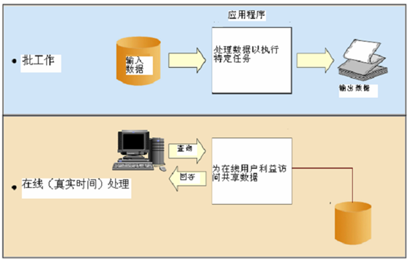
工作类型在后面多个章节中都有讨论，下面仅做介绍：
一：批处理
大型主机的一个主要优点是其处理来自高速外存设备的万亿数据并正确输出的能力。例如，大型主机可以帮助银行等金融机构处理季度报告并且客户公开（例如公民季度股票或养老金，政府的财政结算等）；大型主机系统还可以帮助零售店核算每日销售报告，供零售商参考。
完成以上工作的都是批处理程序。他们在没有用户干扰的情况下在主机上运行。一个如上批处理作业可以持续运行几个小时。通常在大型主机上而不在分布式系统上运行批处理，是因为分布式系统通常缺少：
足够的数据存储空间；
有效的处理能力或整合能力；
对系统资源和任务分配的复合系统范围内管理
大型主机操作系统通常装备精密的任务分配软件，使得数据中心的员工能够提交，管理，跟踪批作业的执行和输出。
批处理有如下特点：
处理大量的输入数据，记录存储访问并产生大量输出。
虽然对响应时间要求不高，但是批处理经常要求在批窗口中完成，并且这段时间在线活动不怎么多并且服务标准协议来描述。
产生大量的用户信息。
一个事先预订的批处理包括预先建立的一系列的执行任务。
二：在线交易处理
大型主机为大量的在线交易处理系统提供服务。这些是商业核心运作所依赖的极其关键
的应用程序。使用在线系统的行业如下：
银行业－ATMs，客户服务的出纳员系统
保险业－政策管理和受理保险的代理系统
旅游和运输业-航空订票系统
制造业-库存管理、生产进度安排
政府－税收处理、执照发配和管理
从事以上行业如何和大型主机系统打交道？很多因素都会影响一个公司交易处理的工
作负荷的设计，包括：
任何时刻与系统交涉的用户数量
每秒交易数量（TPS）
应用程序的有效性需求（譬如，应用程序必须是每天24小时、一周7天运行，每周一个晚上暂时中断？）
不同的安装程序用户的交互界面不同。在设计应用程序时，安装程序会重新配置大型主机现有的程序，加入用户网页浏览器接口，这就需要新的应用程序，只要购买软件便可实现.可是终端用户往往意识不到大型主机的存在。本书将不会介绍如何通过网络浏览器来实现与
主机的对接，因为这和用户通过网站互动道理是一样的，唯一的不同连接在另一端的是大型
主机而不是人。
在线交易大多数人都很熟悉，比如：
ATM机上的交易，如存款，取款，查询
超级市场购物时使用银行借记或信用卡支付。
网上购物。
在线交易通常具有以下特点：
小量的数据输入、存储记录存取和处理，
小量的数据输出。
快速的响应时间，通常一秒内完成。
可处理大量交易中的大量用户。
与用户的交易接口24小时
保证交易和用户资料安全。
例如，在银行的分支办公室，客户可用在线服务查询帐户或进行投资。
如下图描述了使用大型主机的一般在线交易
1．用户正在使用ATM，ATM拥有多功能的用户友好界面：取款、账户查询，存款，转账或者从信用卡帐户透支。
2．通过个人网络，银行员工执行顾问，资金应用和理财等工作。
3．在银行的中心机构，商业分析者执行调和业务等高级职能。其他员工使用特别的在线系统，使办公自动化以便管理客户关系，预算计划和股票控制。
4．所有请求被输入大型主机处理。
5．大型主机上运行的程序完成对数据库管理系统的更新和查询（比如DB2）。
6．特定硬盘存储系统存储数据库文件。
大型主机的设计是定位于大量使用用户。大多数与大型主机打交道的是终端用户，即使用连接到系统的各种应用程序。然而，由于用户数量庞大，系统上运行的众多应用程序和支持用户及应用程序的系统软件的精密性和复杂性，支持和操作整个系统需要各种人力资源。
在大型主机计算中，这些角色有不同的称谓，后面将涉及到以下几种：
系统程序员
系统管理员
应用程序设计人员和程序员
系统操作员
产品控制分析员
分布式系统和大型主机领域里很多角色一样，然而，工作职责却一直没有明确的界定。从20世纪60年代开始，大型主机的角色不断扩展以创造一个系统软件和应用可以运行、有效服务大量用户的环境。大型主机支持人员的队伍越来越大，但相比其支持的用户数量、执行的交易数量和运行于大型主机上的业务价值，数量反而减少了。
本节将重点讨论大型主机环境的系统程序员和应用程序员角色。为方便读者对大型主机的维护有更深的理解，涉及到的其他重要角色后面也会介绍。
大型主机的维护需要不同角色间的相互配合才能完成，例如：
安装和配置系统软件
设计及编码运行于大型主机上的新的应用程序
在系统上引入和管理新的工作负荷，譬如批工作和在线交易处理
大型主机软件和硬件的操作和维护

后面还有比较具体的介绍，但我觉得这些就足够了。
然后就是后面的大型主机技术的基础知识一章：其中讲了大型主机的并行复合系统，连接的基本概念，逻辑通道子系统概念和通道类型描述。
因为上面那些文档位于PDF中，粘贴比较麻烦，所以就不整理出来了。
并行复合系统就是SYPLEX这个东东，大概说的是一种使用多个大型机系统来构成更强大的系统的技术，连接是指大机系统中的主处理系统与存储系统之间的连接系统，其中不断提到光纤这种东西，都没看明白光纤用来连结哪两个部分，远程的？还是机柜之间呢？然后别的那两个概念也不太明白，大机这种东西，没有感性认识，就无法理性认识，最好是尽快找个大机来看看才行。算了，这章也就这样做罢。
然后是大型主机硬件系统与逻辑分区一章：这一章就讲解了大型主机的系统架构，比起PC来的确是复杂了不少，但是也还可以理解。
第四章是大型主机的网络连接一章：其中讲到了与当时的OSI网络架构相对，IBM也有一个SNA（system network architecture）,并且它在大机系统中曾经被广泛使用，SNA网络与IP网络基于不同的网络结构和通讯协议，它们各自独立的运行，为了让客户端通过 IP网络存取基于 SNA 的主机系统上的资源，需要某种方式将 SNA 网络和 IP网络融合起来。
目前，有很多技术可以将 SNA 和 IP网络融合起来，并行运行。利用 TN3270 Server和 IP路由器等，可以让基于 IP的客户端存取 SNA 主机上的数据。作者介绍了两种 SNA over IP的方式：DLSw 和 EnterpriseExterder(EE)。 然后就讲到了Z/OS与TCP/IP的关系，它只说了在Z/OS下也可以运行常见的NETSTAT之类的网络命令，想必主机中也支持TCP/IP协议了。接下来是Z/OS的通讯服务，z/OS 中的通信服务器是一组集成的软件组件，它使得运行在 z/OS上的应用程序能够进行网络通信。通信服务器在外部网络和 z/OS 上运行的企业应用程序间提供一条数据传输通道。
z/OS 通信服务器提供了一个通信协议集，为局域网和广域网上 Peer-to-Peer连通性功能提供支持，包括最为流行的广域网－INTERNET 。z/OS 通信服务器对通信性能的增强也使得各种 TCP/IP 应用程序受益。
通信服务器包含一些成熟的产品和功能。其中三个主要的组件是：
传输控制协议/网际协议（TCP/IP）
虚拟远程通信访问法（VTAM）, 它为 z/OS 提供IBM SNA能力
通信存储管理器（CSM）,它为 TCP/IP 和 VTAM 数据流提供一个共享的 I/O 缓冲区。
结合了 SNA 和 TCP/IP 功能的通信服务器不仅是实现在 z/OS 系统上，它在其它操作系统上也被实现，如：AIX、Microsoft Windows和Linux （是吗？WINDOWS,LINUX上也提供SNA服务？）。因此，z/OS 的应用程序开发者们能够在截然不同的操作系统上采用先进的通信技术（信息访问、电子商务和协作）。
通信存储管理器所提高的功能使得经授权的大型机应用程序不用物理上移动数据就可以实现数据共享。
最后作者还对VTAM进行了详细的描述。我也没细看，知道有这么回事就可以了。
然后安装，一路NEXT，启动程序，就有一个登陆框：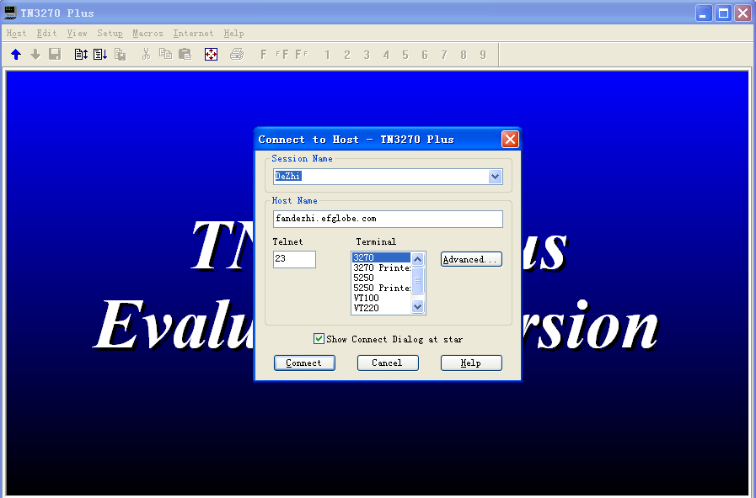
在这里面session name可以自己随便填一个自己喜欢的名字，然后别的如图，写完了点击connect就可以了，然后等几秒钟就进入以下画面：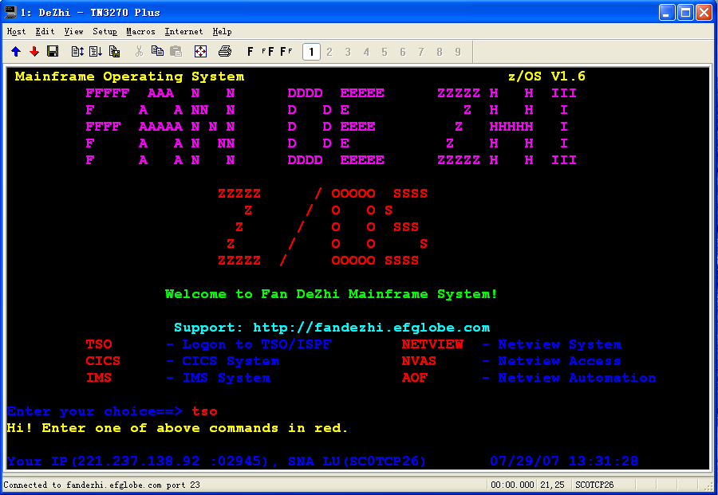
可以看出他的Z/OS是1.6版本，这时候请不要乱点你的鼠标，现在你可以进入TSO,CICS,IMS,NETVIEW,NVAS,AOF,直接在提示符那儿输入tso因为，tso是Time Sharing Option（分时选项）的缩写，它是MVS的一个组成部分，是操作系统基本功能的发展。TSO为用户提供了很强的使用功能，是支持分时系统的一个软件，终端用户发出的第一条指令都由TSO处理，所以我作为一个终端用户（确切的说是一个终端新手用户），首先应该登陆TSO来看看，因为其它像CICS，IMS数据库什么的我还什么都不懂。键入tso出现画面要求你输入userid，就把你申请到的那个ID输入进去，回车出现如下画面：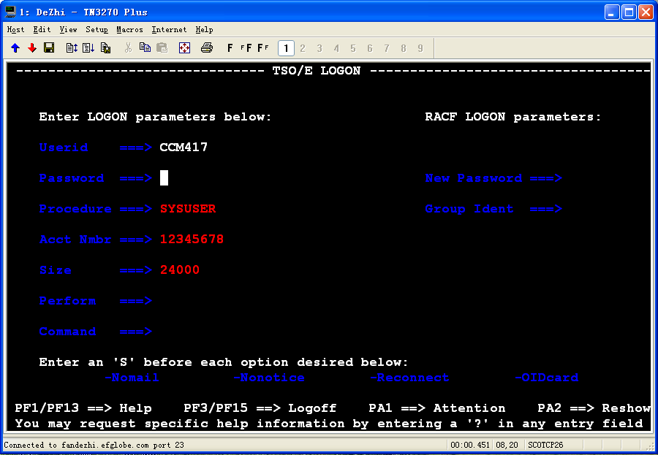
这时光标停留在输入密码那个位置，这时你输入申请账号时系统发给你的邮件中的那个initial password输入进去，这时光标会跳到new password那儿，因为系统分配给你那个密码你应该不会喜欢，这时你输入一个自己想设置的密码，然后别的一概不用改动，直接回车，如果你输入了新密码，那么会再出现一个同样的界面，不过光标是定位在new password处的，让你确认刚才输入的新密码，确认完毕，点回车，就进入如下画面：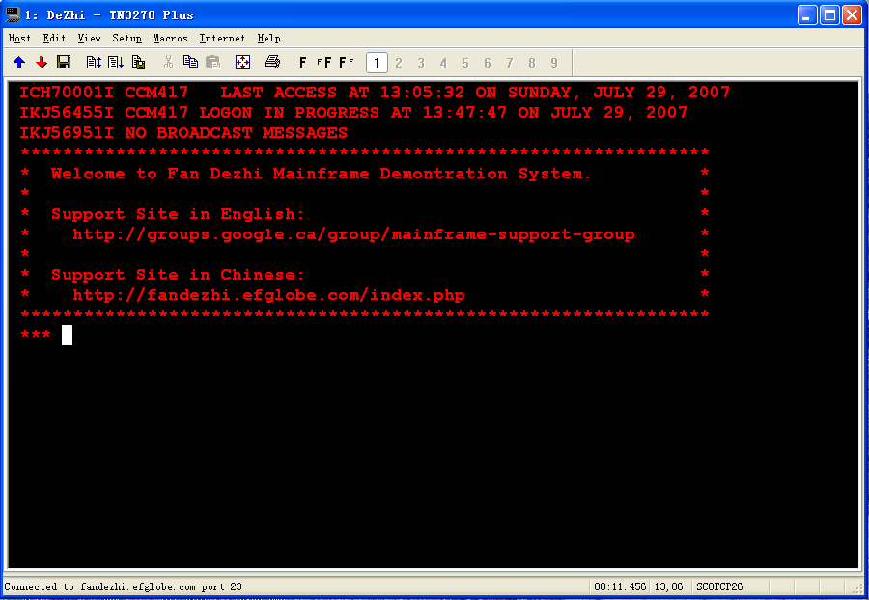
呵呵，你成功进入OS/390系统啦，可是下面我该输入些什么命令执行一下我一点也不知道，然后我随手敲了一个ps回车，然后就跑到这个界面了：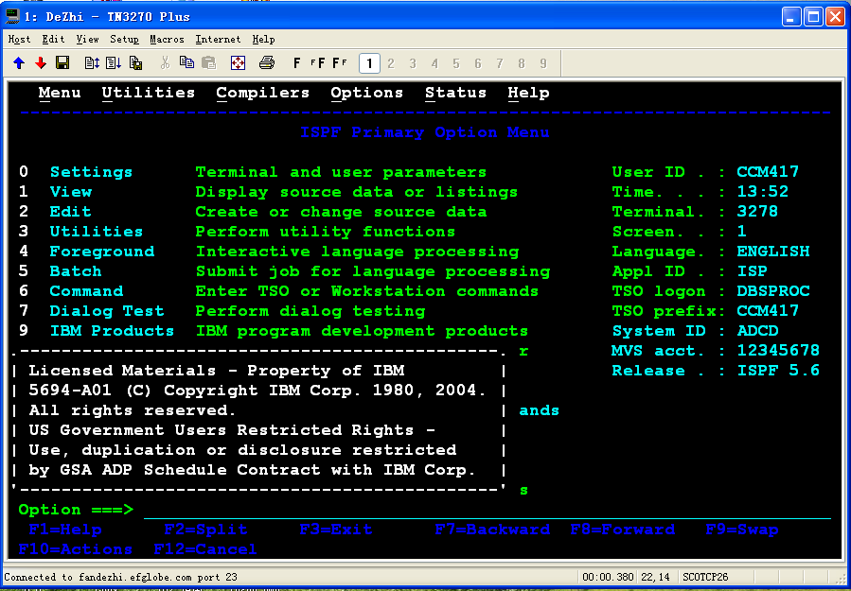
呵呵，有意思，难道我随手敲的这个竟然就是一条TSO命令，还是随便输个什么都会到这儿呢？下次试试。
从标题看出，这是ISPF Primary Option Menu，然后我打开上次下的那本《MVS操作系统用户指南》，哦，原来ISPF/PDF是Interactive System Productivity Facility/Program Development Facility的缩写，它们是IBM在TSO下的两个相关软件产品，具有交互应用开发，测试及使用的专门功能（这种功能称为对话功能）。使用户在使用TSO时更方便，更直观。
ISPF:用于交互应用的对话管理程序，提供控制和服务，以便支持对话功能的执行。
PDF:帮助开发各种对话应用和其它类型的应用，通过使用显示终端为程序员的多个任务提供交互环境。PDF提供一系列屏幕，帮助用户开发应用程序，PDF屏幕可以提供对ISPF/PDF功能的存取（菜单），请求信息（数据输入屏幕），提供信息（可滚动的数据显示）。
在上面那个界面下，我键入了一个１回车，然后我发现进入的地方非常陌生，然后退出，就到了原来界面，算了我再退。结果退不出啦。它又进入一个填写log data的界面，可是我一点也不会填啊，我退出这个界面的话又进入了上面那个界面，在那个界面上一退，又回到填写界面，操，循环啦。然后我只好乱选了几项保存退出。。。晕啊。
然后我用logoff退出了系统。
我先是按Z/OS搜到这么一条信息：Z操作系统是一种针对IBM公司的zSeries900(z900)大型机而设计的一款计算机操作系统.z/OS是由OS/390更新演变而来的,而OS/390是从所谓的MVS操作系统发展而来的.IBM公司从新命名他的服务器和操作系统名称,是为了调整他的产品策略而使他的产品排列更加紧凑以适应新的Internet的应用,从而加速自身的电子商务的发展.Z/OS是一款号称具有极高的可升级性和高可靠性的计算机操作系统.它是基于64位z结构的操作系统.像它的先驱者一样,z操作系统是以运行紧急任务而具有更高可靠性而著称的.这款操作系统支持Web和Java应用.
那么可见我还要先从MVS下手：然后又搜到这篇文章：
http://searchdatacenter.techtarget.com/sDefinition/0,,sid10_gci212618,00.html
由于原文是英文的，本着锻炼英文的目的呢，就翻译了一下：
定义：MVS(Multiple Virtual Storage)－多虚存储，是一个来自IBM的仍继续运行在许多IBM大型机以及大型服务器上的操作系统。MVS被称为是推动世界前进的操作系统，这个说法也可以用在它的后续操作系统OS/390,以及Z/OS上。薪水情况，应收款，事务处理，数据库管理以及其它与世界上的最大型商业有关的程序都运行在MVS或者它的后续操作系统上。尽管MVS经常被视为一个单模块的，中央控制的信息系统，但是IBM在最近几年内使用了一种三层应用程序模型（3-tier application model）将它以及它的那些后续那些系统重新配置成了一个基于网络的分布式环境下的大型服务器了。
MVS的以后版本，OS/390,不再使用MVS这个名称。因为MVS代表了计算史上的一个特定时代或者说特定文化。但又因为许多旧的MVS系统仍在运行，所以名词MVS可能将在以后的一段时间内继续使用。因为OS/390常被UNIX用户使用，并且内建了相同的编程接口，所以它在被当作MVS使用的时候，也可以被当作UNIX来使用。MVS的一个更近的发展版本是Z/OS,它是一个IBM的Z系列大型机上的操作系统。MVS系统运行用COBOL语言编写的很旧的应用程序以及为运行事务处理程序的CICS（customer information control system）。很旧的用PL/1以及FORTRAN写的程序仍然在运行。旧的应用程序使用Virtual Storage Access Method访问方法来进行文件管理，使用Virtual Telecommunications Access Method来同用户进行通迅。而今天最普通的程序环境使用C或者C++语言。另外DB2是一个IBM的主要的关系数据库系统。JAVA应用程序可以被编写来在OS/390的UNIX环境下运行。
MVS是一个对于由具体产品包括MVS/SP（MVS/System Product）,MVS/XA(MVS/Extended Architecture),以及MVS/ESA（MVS/Entprise Systems Architecture）组成的系统的统称。从历史的观点来看，MVS是由发布于1964年的System360大型机系统上的OS/360操作系统进化而来的。System 360以及OS／360后来发展为System 370以及OS/370,OS/370又进化为OS/VS，OS/MFT,OS/MVT,OS/MVS,MVS/SP,MVS/XA/MVS/ESA,以及最终的OS/390和Z/OS。经过这一系列的演进，为某一个系统所写的应用程序都能运行在以后的所有系统上。（这就是所谓的向上兼容）。
一个MVS系统是一些基本部件加上一些可选部件的集合。这就允许一个客户来只选择自己想要的那些功能而排除其它的多余部分。事实上，大多数的客户可能会使用到几乎所有的功能。MVS系统中的主要用户接口是TSO（Time Sharing Option）。而ISPF(Interactive System Productivity Facility)是一个用于编译，管理程序以及配置系统的菜单的集合。主要的任务管理系统是JOB Entry Subsystem2或者3（JES2,JES3）中的一个。（关于JES我找到的更为具体点的信息是：作业入口子系统(JES)是OS/390和MVS mainframe操作系统的一个子系统，它管理着系统中执行的作业(执行单元)。每个作业都由系统管理员或其他用户用作业控制语言(JCL)向操作系统描述。然后操作系统就把作业发送给JES程序。JES程序收到作业后就按优先级来执行作业，然后把作业从系统中清除。JES有两个版本：JES2和JES3。JES3允许使用一个公共执行队列对作业的处理进行中央控制。OS/390和MVS都为初始化和管理作业提供了一个交互式菜单。）存储管理由DFSMS(Distributed File Storage Management Subsystem)负责。MVS通常被认为是比小型服务器以及PC上的操作系统更为复杂以及需要更多的培训以及经验才能操作。
MVS中的Vitual Storage引用自操作系统中对Virtual Memory的使用。虚拟存储或者虚拟内存允许一个程序访问系统中的最大量的内存，尽管内存事实上是被许多应用程序所分享的。操作系统把程序中使用的虚拟地址翻译成数据所在的真实的物理地址。MVS中的multiple指的是一个分离的虚拟内存是为每个多任务分区所维持的。
其它的更大的计算机上的IBM操作系统有用于一些主要的航空预订系统的TPF，以及一个设计来服务于同时进行许多用户交互的操作系统VM。
本文来自：Pam McCann and David Migliore
最后更新：03 Nov 2005

